2024【地理】中考真题分类卷
【极地地区】专题练习

（北京·中考真题）
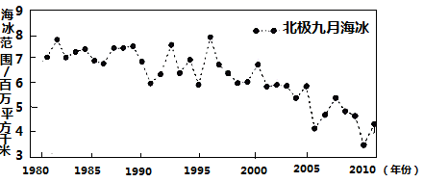
近年来，极地海冰范围的变化引起人们的广泛关注下图为1979-2013年间北极9月海冰范围变化图。读图，完成下面小题。

1、北极地区有大范围的海冰体现了该区域（ A ）
A．纬度高，气温低
B．海拔高，光照强
C．陆地广，风力大
D．海域小，降水足
2、1979-2013年间北极地区（ D ）
A．淡水资源增多
B．海域面积减小
C．陆地植物减少
D．适航范围扩大
3、开展极地地区的海冰研究有助于（ A ）
A．研究全球气候变化
B．改变极地生态环境
C．大量捕捞海洋生物
D．开采极地矿产资源
【解析】
1、北极地区纬度高，气温低，有大范围的海冰，海冰的形成受光照、风力和降水条件影响小，故选A。
2、读图可知：1979-2013年间北极地区海冰范围减小，海平面上升，海域面积扩大，适航范围扩大，淡水资源不会增多，对陆地植物影响小，故选D。
3、1979-2013年间北极地区海冰范围减小，说明全球变暖，所以开展极地地区的海冰研究有助于研究全球气候变化，故选A。
（湖南怀化市·中考真题）
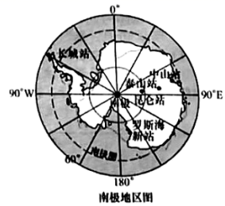
2019年11月22日，搭载着第36次南极考察队225名队员的“雪龙”号和“雪龙2”号双双抵达中山站，开始进行大规模海陆空卸货作业，首次开启“双龙探极”任务。下图为南极地区简图，读下图完成下面小题。

1、每年11月至次年3月份是南极科考的最佳时间，原因是此时南极（ D ）
①有极昼现象，白昼时间长利于考察；
②动物冬眠，对人类威胁小；
③降水较多，可用水源充足；
④正处“暖季”；
A．①② B．②③ C．③④ D．①④
2、图中科考站无极昼极夜现象的是（ A ）
A．长城站 B．中山站 C．昆仑站 D．泰山站
【解析】
根据南极地区包括南极大陆及其沿海岛屿和陆缘冰，还包括南太平洋、南印度洋、南大西洋的一部分。南极大陆孤独地位于地球的最南端，南极大陆95%以上的面积为厚度极高的冰雪所覆盖，素有“白色大陆”之称。它至今仍然没有常住居民。南极地区气候特点是酷寒、大风和干燥，进行解析解答。
1、南极洲的暖季是每年的11月至次年的3月，是因为该季节是有极昼现象，白昼时间长利于考察，正处南极地区的“暖季”是去南极洲考察的最佳时间，D正确。故选D。
2、从图中看出，南极科考站中，长城站位于南极圈以北，无极昼、极夜现象，A正确。故选A。

